Артикуляционная моторика
"Каша во рту" - говорят одни родители. "Его понимаю только я" - говорит мама. "Он совсем не говорит" или "Говорит только первые слоги во всех словах". По этим или иным причинам родители вскоре узнают о существовании логопеда.
На первой же встрече с ребенком логопед старается заглянуть в рот и оценить расположение органов артикуляционного аппарата, артикуляционную моторику.
Артикуляционная моторика – это совокупность скоординированных движений органов речевого аппарата, обеспечивающая одно из условий правильного звукопроизношения.
Основную роль в произнесении речевых звуков играют мышцы языка. Кроме них, в артикуляторном акте принимают участие мышцы губ и щек, мышцы, поднимающие нижнюю челюсть, и мышцы шеи.
То есть для ребёнка важно ощущать, чувствовать движения органов артикуляции, к которым относится язык, губы, зубы, нижняя челюсть, твёрдое и мягкое нёбо, и научиться управлять ими.
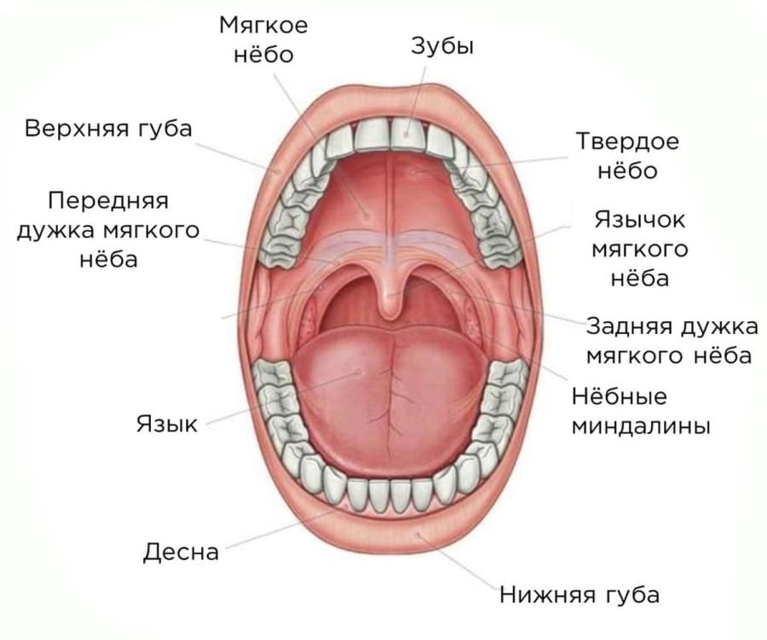
В ходе осмотра логопед может оценить мышечный тонус:
*Спастичность артикуляционных мышц – постоянное повышение тонуса в мускулатуре языка, губ, в лицевой и шейной мускулатуре.
*Гипотония – сниженный тонус.
*Дистония – меняющийся тонус.
*Тремор – мелкое дрожание (обычно языка).
*Гиперкинезы – насильственные движения (непроизвольное открывание рта, выбрасывание языка вперед, насильственная улыбка).
*Парез – ограничение подвижности.
*Синкинезии – непроизвольные сопутствующие содружественные движения.
Посмотрим на зубы: нормальные, отсутсвуют, вне челюстной дуги, кривые, кариозные, диастема и др.
Губы: нормальные, толстые, тонкие, укороченная верхняя губа, тонкие, с расщелиной, малоподвижные.
Далее можно оценить прикус: правильный, прогнатия, прогения, глубокий, открытый, перекрестный.
Язык бывает нормальный, очень большой (макроглоссия), очень маленький (микроглоссия), длинный, узкий, географический и др.
Твёрдое нёбо: низкое и плоское, высокое (готическое), расщелина.
В строении мягкого нёба видно укороченное оно или нет, с расщелиной или нет.
Маленький язычок (увула): нормальный, укорочен, отуствует, расщеплен, отклоняется в сторону.
Три уздечки во рту: верхняя губная уздечка, нижняя губная уздечка и подъязычная складка.
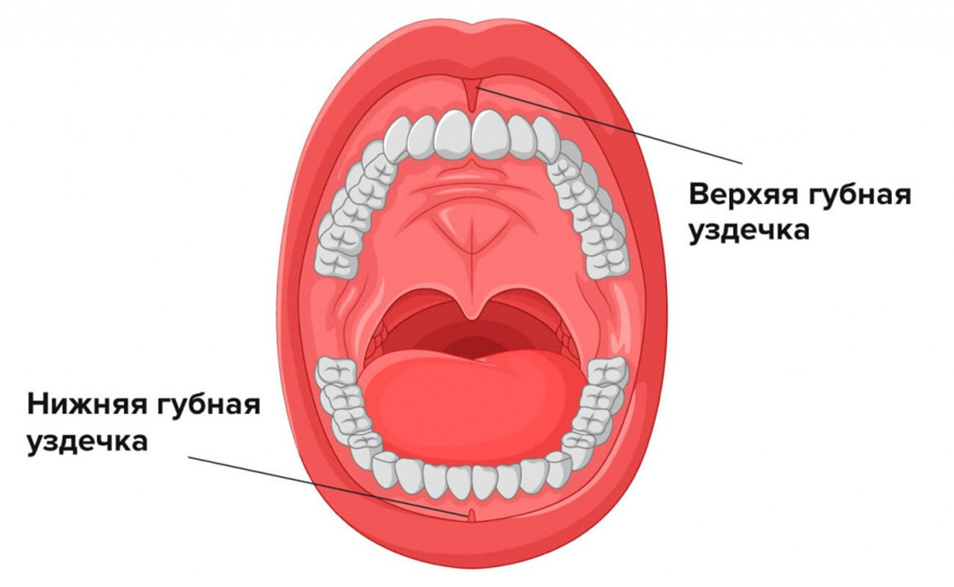
Специалист наиболее пристально рассматривает подъязычную уздечку, иногда требуется её подрезание.
Только после обследования органов артикуляции логопед может назначить артикуляционную гимнастику, логопедический массаж. Для более полного обследования логопед может направить ребенка на консультацию к другим специалистам: оториноларингологу (если отмечается нарушенное дыхание, аденоидит, нарешение слуха и др.), невропатологу (если отмечается нарушение иннервации мышц), ортодонту (если есть проблемы с прикусом, уздечкой, зубами).
Таким образом, артикуляционная моторика очень важна для произнесения звуков, но это далеко не одно направление, над которым работает специалист, это лишь малая часть коррекционного процесса

Учитель-логопед: Карпова Светлана Павловна

Источники:
1.Буденная Т.В. Логопедическая гимнастика: Методическое пособие. - СПб.: "ДЕТСВО-ПРЕСС", 2008. - 64с.
2.Рыжова Н.В. Артикуляционная гимнастика для малышей. - М.:ТЦ Сфера, 2013. - 64 с.
3.Шереметьева, Е.В. Формирование артикуляционной моторики у детей раннего возраста [Текст]: учебно-практическое пособие / Е.В. Шереметьева. – Челябинск: Изд-во Юж.- Урал. гос. гуман.-пед. ун-та, 2017. − 106 с.

